Didaktische Anregungen zur Arbeit mit dem Titelfoto der RPI-Impulse 2/22 („My body is my temple“)

Das Foto der Titelseite eignet sich gut, um Unterrichtssequenzen zu öffnen. Mit folgenden Impulsen/ Fragen kann das Foto erschlossen und zu weiteren Unterrichtsschritten übergeleitet werden.

Die Impulse können einzeln, einige auch zusammen oder aufbauend genutzt werden.

Download unter: <https://www.rpi-ekkw-ekhn.de/fileadmin/templates/rpi/normal/material/rpiimpulse/2022/heft02/Titel/Titel-02-22-Anregungen-zum-Titelbild.docx>

Download Titelbild ohne Text: <https://www.rpi-ekkw-ekhn.de/fileadmin/templates/rpi/normal/material/rpiimpulse/2022/heft02/Titel/RPI_Impluse_2-2022_NUR_Titelbild.jpg>

Download Einzelgrafiken des Covers: <https://www.rpi-ekkw-ekhn.de/fileadmin/templates/rpi/normal/material/rpiimpulse/2022/heft02/Titel/Einzelgrafiken_Cover_2-22.zip>   
  
Oder über die Seite des Heftes. [www.rpi-impulse.de](http://www.rpi-impulse.de/)

# Anregungen zur Arbeit mit dem Titelbild (v. a. Sek. I und Konfirmandenarbeit)

* Beschreibt die unterschiedlichen Fotos und die darauf abgebildeten Personen.
* Wählt ein Foto aus, das euch besonders anspricht und entwerft eine kleine Story/ Geschichte zu der Person. Folgende Gedanken können euch dabei helfen:
* Was geht der Person/ den Personen durch den Kopf?
* Welche Erfahrungen hat die Person/ haben die Personen mit ihrem Körper gemacht?
* Wie würde die Person/ die Personen die Frage beantworten: Wann bin ich schön?
* Welche Botschaft/ Message möchte die Person/ die Personen mit dem Foto vermitteln?
* Wählt zwei Fotos aus und entwerft zwischen den darauf abgebildeten Personen ein Gespräch zum Titel des Impulseheftes: „My Body is a temple – Wann bin ich schön?“ Folgende Arbeitsschritte können euch bei der Formulierung des Gespräches helfen:
* Tragt eure Ideen zusammen, was ein Tempel ist. Recherchiert ggfs. im Netz.
* Stellt euch gegenseitig vor, was ihr unter Schönheit und Schön-Sein versteht.
* Ergänzt die Fotos auf der Titelseite durch weitere Bilder, die ihr wichtig findet. Welche Motive kommen euch in den Sinn?
* Wählt ein Foto aus, das euch besonders anspricht und entwerft ein Meme. (Vgl. dazu den Artikel von Jens Palkowitsch-Kühl in rpi-Impulse 1/2021. In **M2** wird erklärt, wie Memes über einen Meme-Generator erzeugt werden können. <https://www.rpi-ekkw-ekhn.de/fileadmin/templates/rpi/normal/material/rpiimpulse/2021/heft01/Material/Palkowitsch-Kuehl/KA-01-21-Palkowitsch-Kuehl-M-Seiten.pdf>)
* Wählt ein Foto aus, das euch besonders anspricht und entwerft dazu eine Story. Die Geschichte setzt ihr als Comicstrip (mind. 5 Bilder) um. Ihr könnt Sprechblasen verwenden.

Weitere Fotos zum Thema: vgl. die Foto-Auswahl in „Fotogen“.

* Die Schüler*innen beschäftigen sich in Einzelarbeit mit den Einzelfotos.
* Was zeigt das Foto? Wie wird auf dem Foto der Körper „in Szene gesetzt“?
* Wie wirkt das Foto auf dich? Was meinst du dazu?

Im Anschluss daran: Austausch in Kleingruppen

* Kreatives Schreiben: Die Schüler*innen schreiben ein Brief / eine E-Mail an die Person(en) auf dem Foto. „Ich finde, dass du …“

**Differenzierte Aneignungswege zur Arbeit mit dem Titelbild**

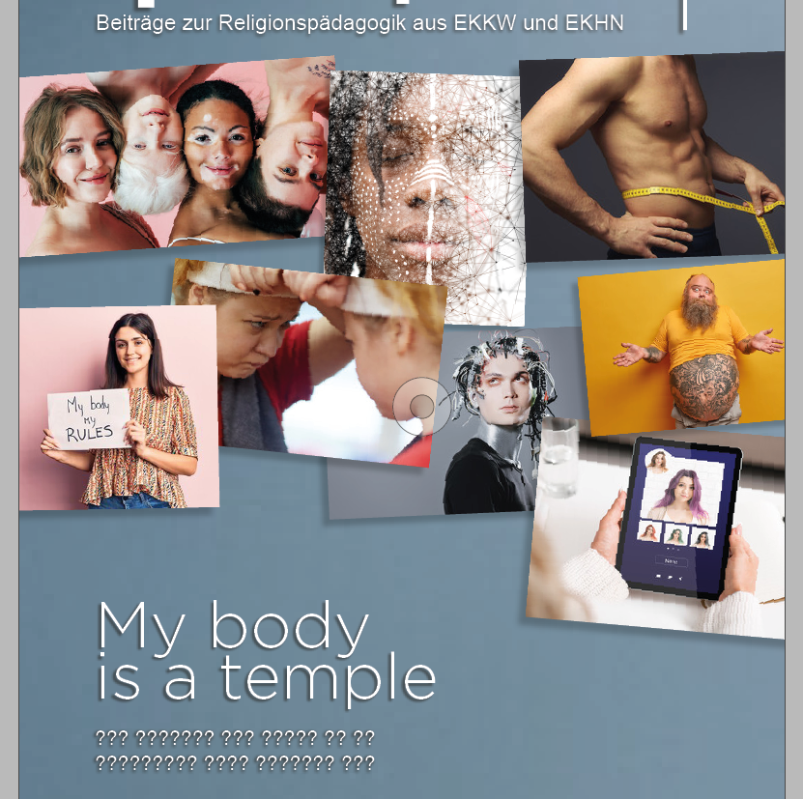

8

2

3

7

6

5

4

1

|  |
| --- |
| **Basal-perzeptiv** = elementar sinnlich, körpernah wahrnehmen, etwas spürbar erleben; sich empfangende, mit allen Sinnen aufnehmende Aneignung von Welt   * sich vor einen Spiegel stellen und zunächst traurig hineinblicken, dann weitere Emotionen darstellen und sich im Spiegel ansehen (Impuls: Bild Nr. 5) * sich für ein Bild entscheiden, das einen am meisten anspricht * weitere Bilder mit Gesichter- oder Körperbemalung anbieten und SuS ein Bild auswählen lassen, das sie am meisten anspricht (Impuls: Bild Nr. 2 oder Nr. 7) |
| **Konkret-handelnder Aneignungsweg** = Lernen durch Tun, aktiv tätig sein, auf etwas Bestimmtes in der Welt bezogenes Erschließen der Welt durch gezielte, äußerlich  erkennbare Aktivitäten   * Bild Nr. 4 nachstellen durch ein Bild von sich selbst mit dem Schild „Mein Körper – meine Regeln“ * Portraitbilder mit Bildfunktionen auf dem Handy/Tablet verändern |
| **anschaulich-modellhafter Aneignungsweg** = Lernen durch Abbild und Vorbild, sich selbst in Beziehung setzen, sich durch das Nutzen von (Meinungs-) Bildern oder Modellen von der Welt, die Wirklichkeit erschließen und anzueignen.   * ein Bild von sich selbst erstellen mit einem Schild mit einer eigenen Regel (Impuls: Bild Nr. 4) * auf einem Foto von sich selbst unterschiedliche Frisuren malen (Impuls: Bild Nr. 8) * sich für ein Bild entscheiden, das einen am meisten/am wenigsten anspricht und die Entscheidung begründen * Emotionen den Bildern zuordnen:   + Wortkarten   + Bildkarten   + Icons * ein Bild auswählen und so verändern, dass es mir selbst gefällt * ein Rollenspiel/Standbild zu einem ausgewählten oder vorgegebenen Bild entwickeln zum Thema: „Stellt euch vor, ihr seid eine dieser dargestellten Personen.” Impulse:   + Wie fühle ich mich dabei?   + Welche Ziele habe ich mit meiner eigenen Darstellung?   + Was sind meine Vorstellungen? * weitere Bilder mit Gesichter- oder Körperbemalungen gestalten, evtl. zu unterschiedlichen Fragestellungen (Zukunftsaussichten, bezogen auf Hobbies, Kultur, Religion etc.); Impuls: Bild Nr. 2 oder Nr. 7 * einen Perückenkopf o.ä. futuristisch gestalten (Impuls: Bild Nr. 6) * alle Figuren ausschneiden und neu anordnen, miteinander ins Gespräch bringen |
| **Abstrakt-begrifflich** = kognitiv, theoretisch, kritisch vorgehen, Erkenntnisgewinn auf gedanklichem Weg, lernen durch Begriffe und Begreifen.   * zu den einzelnen Bildern 1-8 erste Gedanken aufschreiben und Austausch darüber * Vermutungen benennen, warum diese Bilder Nr1 bis Nr.8 oder auch eine Auswahl davon zum Titel „My Body is my temple – Wann bin ich schön?“ ausgesucht wurden * ein Bild auswählen und eine Geschichte o. ä. zu dem Bild erfinden. Die Geschichte kann auch als Comic o. a. gestaltet werden. Impulse:   + Erlebnisse?   + Ziele?   + Wünsche? * aus der Sicht der Fotografen vermutend erklären:   + Warum wurde das Bild erstellt?   + Warum wurde das Bild genau so erstellt?   + Gibt es eventuell Alternativen? * aus der Sicht eines Tieres die Bilder /Menschen beschreiben und hinterfragen, evtl. auch als Rollenspiel |

**Impulse zum Untertitel: Wann bin ich schön?**

* Spiegelübung

Im Sitzkreis wird zweimal ein Handspiegel herumgegeben, dazu gibt es jeweils eine Frage/Aufgabe: 1. Runde: „Ich finde schön an mir, dass …“; 2. Runde: „Spieglein, Spieglein, sag mir beizeiten: Was sind meine besten Seiten?“

Jede Schülerin soll in den Spiegel schauen und die Sätze ergänzen bzw. beantworten; wichtig dabei ist, dass alle zuhören und die Aussagen nicht kommentiert werden.“ (nach Hanna Dallmeier, in: Loccumer Pelikan 2/2004, S. 82)

* Die Schüler*innen recherchieren im Internet zum Thema „Schönheit im Wandel der Zeit“ und arbeiten heraus, welche Schönheitsideale in verschiedenen Epochen der Geschichte vorgeherrscht haben. Die Ergebnisse werden auf Plakaten bzw. in einer PPT-Präsentation festgehalten.